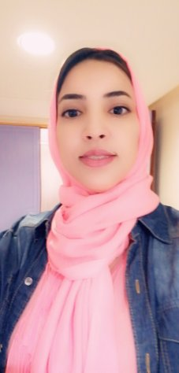 *DOUHAGUICH*

# COORDONNÉES

* 06-82-40-58-15
* Douhaguich007@gmail.com
* 128 AV Amal APPT 14 Hay Ouafae 2 route Séfrou –FES-

***QUALITES***

* Ponctualités
* sens de responsabilité
* Travail en équipe
* Sens de contact et de communication.
* Esprit de recherche et de rénovation

# *Centres D’internes*

* Word, Excel, power point, Access.

# Logiciel “Wintime

* Logiciel Sage ‘’Comptabilité 100 ‘’.
* Logiciel‘’HOSIX ‘’et ‘’ILAB’’

# *LANGUES*

* Arabe
* Français
* Anglais : notions de base

# *PARCOURS de formation*

- 2021-2022 : Attestation de formation au croissant rouge marocain Batha Fès

- 2021-2022 : 2ere année droit Arabe université sidi Mohamed Ben Abdallah de Fès

- 2020-2021 : 1ere année droit Arabe université sidi Mohamed Ben Abdallah de

- 2018-2019 : baccalauréat option lettre

-2012-2014 : Diplôme technicien secrétaire et bureautique à Institute spécialise de technologie appliquée BAB FTOUH-FES-

***Expériences professionnelles***

*- Du 01/01/15* jusqu’à maintenant : secrétaire médicale au sien de la société TRAD REALSTATE SOFIA (CHU FES) au service ‘’laboratoire’’.

*- Du 11/11/14 au 31/12/14* : stage de fin de formation au sein de la société MAROC MODIS au service ‘’Ressources Humains’’.

# *Compétences Professionnelles*

* Accueillir la parentèle.
* prise de rendez-vous.
* Enregistrer les prélèvements sur un logiciel professionnel.
* Réceptionner les échantillons biologiques.
* Applique et respecter les procédures qualité.
* Facturation et encaisser les actes.
* traitement des courriers, des dossiers et des documents médicaux.
* saisie et mise en forme de rapports, courriers et de comptes rendus médicaux.
* Edition des comptes rendus.